İSTANBUL
TURİZM İSTATİSTİKLERİ

2013



GİRİŞ

İstanbul Turizm İstatistikleri Bülteni, İstanbul’daki sınır giriş kapıları olan Atatürk Havalimanı, Sabiha Gökçen Havalimanı, Haydarpaşa Limanı, Pendik Limanı ve Karaköy Limanı’ndan alınan yabancı uyruklu ziyaretçilerin giriş verileriyle oluşturulmakta olup, aylık olarak güncellenmektedir.

Söz konusu veriler, İl Emniyet Müdürlüğü’ne bağlı Pasaport Polisi’nin tuttuğu milliyet bazındaki kayıtlardan elde etmektedir. Verilere günübirlik giriş çıkış yapan ziyaretçiler de dahildir.

İncelemekte olduğunuz İstanbul Turizm İstatistikleri Bülteni, 2013 yılı Ocak-Aralık aylarını kapsayan verilerin önceki yıllarla karşılaştırmalı, aylık ve yıllık bazda çeşitli değerlendirmeleriyle oluşturulmuştur.

Kültür ve Turizm İl Müdürlüğümüzce hazırlanan bu bülten, turizm sektöründe yer alan kurum, kuruluş, sivil toplum örgütleri, üniversiteler başta olmak üzere tüm ilgililerin kullanımına sunulmaktadır.

İstanbul Kültür ve Turizm İl Müdürlüğü
Strateji ve Bilgi İşlem Şubesi tarafından hazırlanmaktadır.

Veri Hazırlama ve Değerlendirme: Abdurrahman ÇELİK / İstatistikçi

Bültende, şehrimize yabancı pasaportla giriş yapan ziyaretçiler için “Gelen Yabancı Ziyaretçi” tanımlamasını kullanılmaktadır. Veriler; transit yolcuları da içermekte olup, karayoluyla yapılmakta olan girişleri kapsamamaktadır.

Tablo:1 de görüldüğü üzere, Atatürk ve Sabiha Gökçen Havalimanları ile Haydarpaşa, Pendik ve Karaköy limanlarından alınan verilere göre, 2013 yılında İstanbul’a gelen yabancı ziyaretçi sayısını geçen yıl ile karşılaştırdığımızda %12 artış olduğunu görmekteyiz. 2012 yılında 9.381.670 olan yabancı ziyaretçi sayısı 2013 yılında 10.474.867 kişi olmuştur. Bu çerçevede, İstanbul turizmi, tarihinde rekor bir seviyeye ulaşarak, ilk kez 10 Milyon sınırını geçmiştir.

İSTANBUL’A GELEN YABANCI ZİYARETÇİ SAYILARI

 | TÜRKİYE |  | İSTANBUL |  | 2012’ye Göre Değişim Oranı (Aylık) | 2012’ye Göre Değişim (Kümülâtif)
 | 2012 | 2013 | 2012 | 2013 | 2012’ye Göre Değişim Oranı (Aylık) | 2012’ye Göre Değişim (Kümülâtif)
OCAK | 981.611 | 1.104.754 | 451.662 | 532.276 | 17,8 | 17,9
ŞUBAT | 997.571 | 1.268.440 | 494.124 | 617.015 | 24,9 | 21,6
MART | 1.460.563 | 1.841.154 | 659.826 | 838.201 | 27,0 | 23,8
NİSAN | 2.168.715 | 2.451.031 | 818.788 | 936.961 | 14,4 | 20,6
MAYIS | 3.232.926 | 3.809.190 | 867.511 | 1.058.771 | 22,0 | 21,0
HAZİRAN | 3.882.592 | 4.073.906 | 939.508 | 957.894 | 2,0 | 16,8
TEMMUZ | 4.571.389 | 4.593.511 | 966.337 | 926.266 | - 4,1 | 12,9
AĞUSTOS | 4.470.202 | 4.945.999 | 950.062 | 1.074.950 | 13,1 | 13,0
EYLÜL | 3.991.415 | 4.266.133 | 940.156 | 1.006.014 | 7,0 | 12,2
EKİM | 3.050.981 | 3.402.460 | 913.134 | 998.442 | 9,3 | 11,9
KASIM | 1.631.647 | 1.709.479 | 727.772 | 770.288 | 5,8 | 11,4
ARALIK | 1.343.220 | ? | 652.790 | 754.789 | 15,6 | 11,7
 | 31.782.832 |  | 9.381.670 | 10.474.867
Tablo: 1

2009’ dan itibaren kentimize gelen yabancı ziyaretçi verilerini incelediğimizde, 2010 yılındaki %7 lik düşüş haricinde, artış gerçekleştiğini görmekteyiz. Grafik:1 ve Grafik:2 de görüldüğü üzere, sürekli olarak bir önceki yılın değerinin üzerinde bir değer gerçekleşmiştir. Sektörün altyapısal verileriyle birlikte değerlendirdiğimizde, İstanbul turizminin; gelen sayısı, konaklama ve yeme-içme tesisleri sayısı, rehber-acenta sayıları ve diğer unsurlarla birlikte, sağlıklı olarak gelişmekte olduğu yorumunu yapabilmekteyiz.

SON BEŞ YIL GELEN YABANCI ZİYARETÇİ SAYILARI VE DEĞİŞİM ORANI

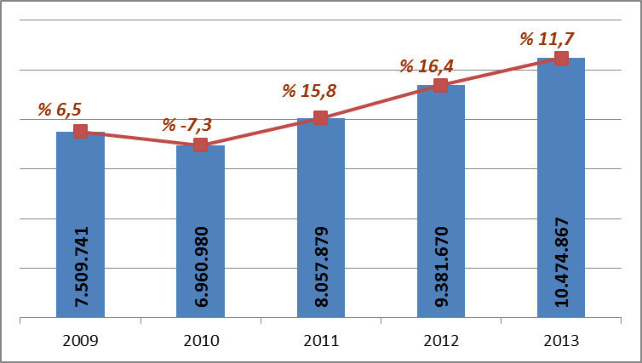
Grafik:1

2000-2013 YILLARI İSTANBUL’A GELEN YABANCI SAYILARI

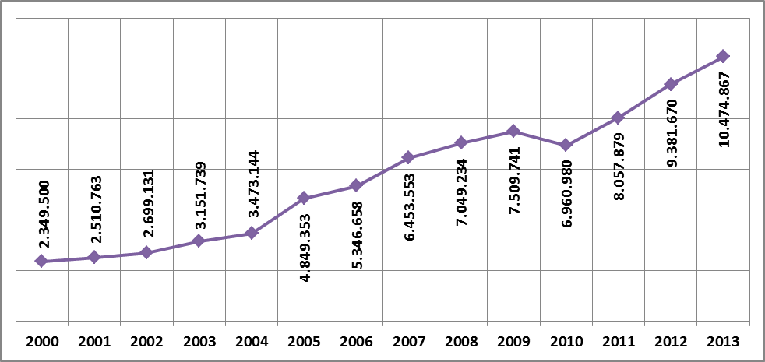
Grafik:2

Grafik:3 te, 2005 yılından itibaren İstanbul’a ve ülkemize gelen yabancıların oranını görmekteyiz. Yılı ikiye ayırarak, kış dönemi diyebileceğimiz ekim, kasım, aralık, ocak, şubat, mart aylarını değerlendirirsek; 2012 yılında ülkemize gelen her 5 yabancıdan 2’sinin İstanbul’u ziyaret ettiğini söyleyebiliriz. Görüldüğü üzere 2005 yılında 30,6 olan bu oran 2012 de 41,2 ye ulaşmıştır.

2013 yılında Ocak - Kasım 11 aylık döneminde ülkemize gelen yabancıların % 31’i İstanbul’a gelmiştir. Kış dönemi diye tabir ettiğimiz yılın yarısını kapsayan dönem dışında tüm yılda da gelen üç yabancının birinin İstanbul’a geldiği sonucuna da ulaşıyoruz.

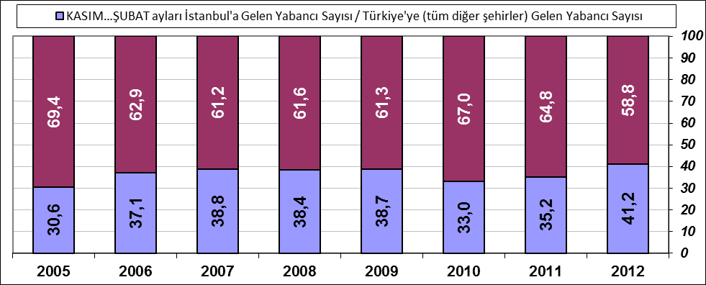
Grafik:3

Gelen yabancı ziyaretçileri geliş yollarına göre incelediğimizde 2013 yılındaki gelişlerin %94 ünün havayolu ile olduğunu görüyoruz. 2013 yılında bir önceki yıla göre havayolu ile geliş %11.8, denizyolu ile geliş %9.9 artmıştır.

GELİŞ YOLLARINA GÖRE GELEN YABANCI ZİYARETÇİ SAYILARI

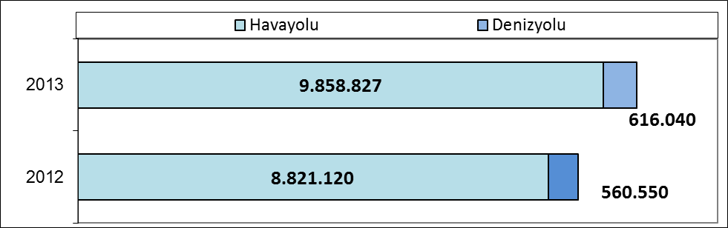
Grafik:4

Tablo:2 de sınır kapılarımızdan gerçekleşen geliş sayıları görülmektedir. 2013 yılında şehrimize 10.474.867 yabancı ziyaretçi gelmiş olup, bunun 517.976 kişisi Karaköy limanına gelen günübirlik ziyaretçidir. Grafik:5 te havayoluyla gelişlerin havalimanlarına göre oranlarını görmekteyiz.

2013 | Atatürk Havalimanı | Sabiha Gökçen Havalimanı | H.paşa Limanı | Karaköy Limanı | Karaköy Transit | Pendik Limanı | Toplam
Ocak | 459.361 | 66.215 | 21 | 1.259 | 5.072 | 348 | 532.276
Şubat | 527.951 | 85.028 | 112 | 1.172 | 2.464 | 288 | 617.015
Mart | 708.943 | 119.456 | 79 | 1.602 | 7.780 | 341 | 838.201
Nisan | 741.191 | 140.587 | 51 | 6.471 | 48.272 | 389 | 936.961
Mayıs | 834.346 | 150.764 | 129 | 9.763 | 63.217 | 552 | 1.058.771
Haziran | 749.068 | 151.457 | 202 | 7.412 | 49.141 | 614 | 957.894
Temmuz | 683.157 | 160.537 | 214 | 11.820 | 72.890 | 648 | 929.266
Ağustos | 797.616 | 192.180 | 41 | 13.610 | 70.901 | 602 | 1.074.950
Eylül | 758.113 | 156.000 | 305 | 12.826 | 78.315 | 455 | 1.006.014
Ekim | 724.754 | 165.997 | 354 | 17.059 | 89.632 | 646 | 998.442
Kasım | 612.213 | 127.579 | 106 | 5.855 | 24.072 | 463 | 770.288
Aralık | 610.950 | 135.364 | 163 | 1.843 | 6.220 | 249 | 754.789
 | 8.207.663 | 1.651.164 | 1.777 | 90.692 | 517.976 | 5.595 | 10.474.867
Tablo: 2

2008-2013 HAVAYOLU İLE GELİŞLER (Tüm Yıl)

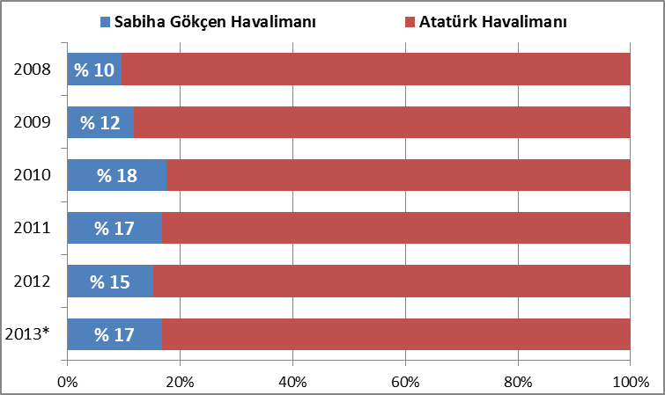
Grafik:5

Havayolu ile gelen yabancıların (9.858.827) %17’si Sabiha Gökçen Havalimanını kullanmışlardır. Sabiha Gökçen Havalimanı açıldığından bu yana, yabancı gelişlerinin her yıl arttığını Grafik:6 da görmekteyiz. Son sekiz yılda Sabiha Gökçen Havalimanından gerçekleşen yabancı gelişlerinde; 2005-2006 değişimi %46, 2006-2007 değişimi %52, 2007-2008 değişimi %32, 2008-2009 değişimi %32, 2009-2010 değişimi %36, 2010-2011 değişimi %11, 2011-2012 değişimi %6, 2012-2013 değişimi %23 tür. Tablo:3 te de Sabiha Gökçen Havalimanından yapılan uçuş sayılarında yıl bazındaki artış görülmektedir.
%52
%51
%33

ATATÜRK VE SABİHA GÖKÇEN HAVALİMANLARI 2005 – 2013 (Ocak-Aralık)
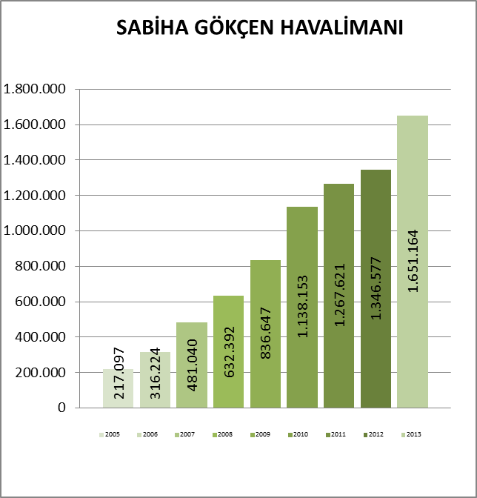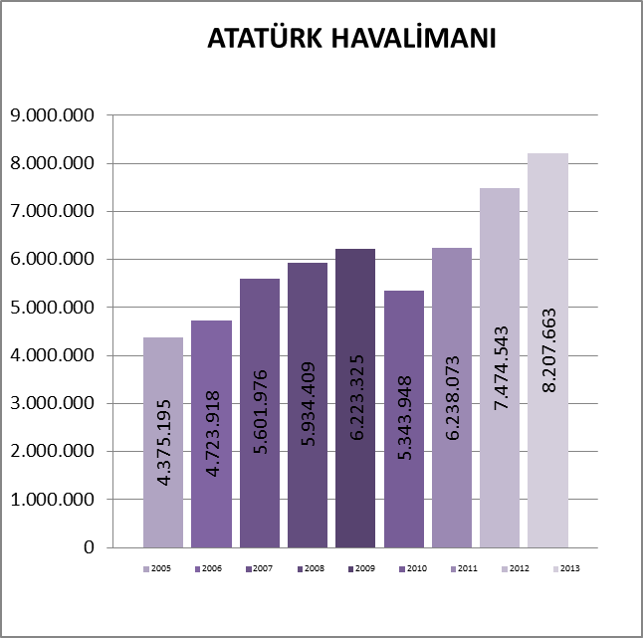
Grafik:6

SABİHA GÖKÇEN ULUSLARARASI HAVAALANI TİCARİ UÇUŞ SAYILARI (Yıllara Göre)
 | İç Hat Ticari Uçuş Sayıları | Dış Hat Ticari Uçuş Sayıları | Toplam Uçuş Sayıları
2001 | 427 | 768 | 1.195
2002 | 226 | 2.727 | 2.953
2003 | 279 | 4.008 | 4.287
2004 | 920 | 5.273 | 6.193
2005 | 5.843 | 8.789 | 14.632
2006 | 20.374 | 11.939 | 32.313
2007 | 23.813 | 15.944 | 39.757
2008 | 25.747 | 19.009 | 44.756
2009 | 37.655 | 22.975 | 60.630
2010 | 64.692 | 41.272 | 105.964
2011 | 74.888 | 43.555 | 118.443
2012 | 75.452 | 49.752 | 125.204
Tablo: 3 (http://www.sgairport.com dan alınmıştır)

MİLLİYETLERİNE GÖRE İSTANBUL’A GELEN YABANCILAR

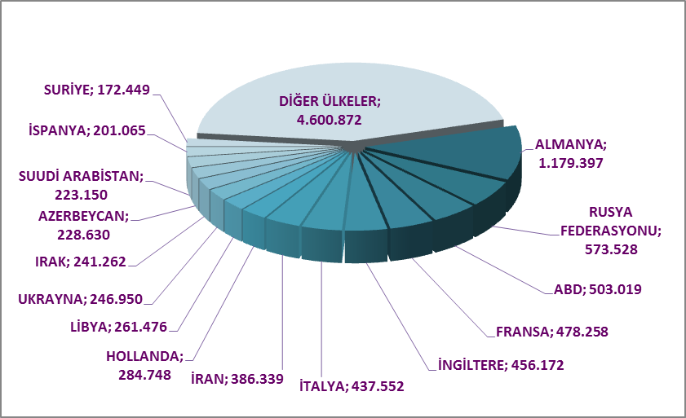
Grafik:7

Gelen Yabancı Ziyaretçi sayılarını milliyet bazında incelediğimizde, 2013 yılında İstanbul’a gelen yabancıların milliyetine göre dağılımları şu şekildedir: Almanlar:%11.3, Ruslar:%5.5, Amerikalılar:%4.8, Fransızlar:%4.6, İngilizler:%4.4, İtalyanlar:%4.2, İranlılar:%3.7, Hollandalılar:%2.7, Libyalılar:%2.5, Ukraynalılar:%2.4, Iraklılar:%2.3, Azerbaycanlılar:%2.2, Suudi Arabistanlılar:%2.1, İspanyollar:%1.9, Suriyeliler:%1.6, Diğer ülkeler: 43,9

Sadece Aralık ayında gelişlere baktığımızda (Grafik:8) yıl genelinde gelen sayısına göre birinci sırada olan Almanlar Aralık’ta da birinci, ikinci sıradaki Ruslar Aralık’ta da ikinci, üçüncü sırada olan Amerikalılar ise Aralık’ta altıncı sıradadır. Bir başka deyişle, Amerikalıların Aralık ayındaki gelişleri, aylık geliş ortalamasının altında seyretmektedir. Bu durumu ve Amerikalıların ağırlıklı olarak Mayıs – Ekim ayları arasında ziyaret gerçekleştirdiklerini, Grafik:9’da görmek olanaklıdır.

Bazı ülkelerden varışlar, mevsimsel olarak değişim gösterirken, diğerlerinden varışlarda bu değişim daha az olabilmektedir. Buna en iyi örneklerden biri Suudi Arabistan’dan gelişlerdir. Bu ülkeden gelişler, Haziran ve Ağustos ayında diğer aylara oranla çok daha fazla olmaktadır. Başka bir örnek olarak da Azerbaycan’dan varışları verebiliriz. Geliş değerleri ay bazında pek farklılık göstermemektedir. İlgili durum, Grafik:11’de sunulmuştur.

2013 ARALIK AYI MİLLİYETLERİNE GÖRE GELEN İLK ON ÜLKE

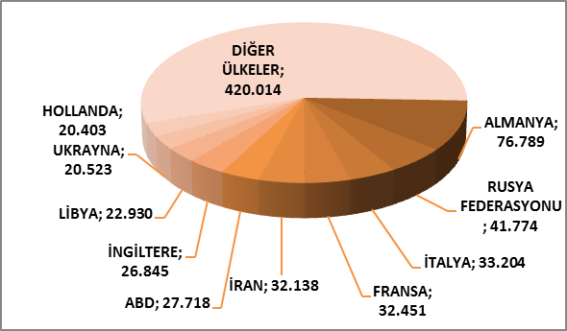
Grafik:8

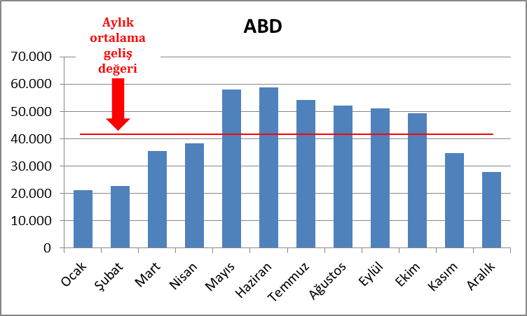
Grafik:9

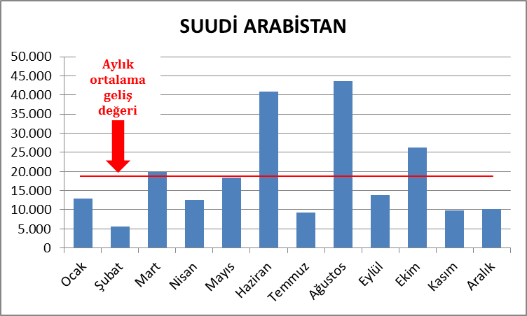
Grafik:10

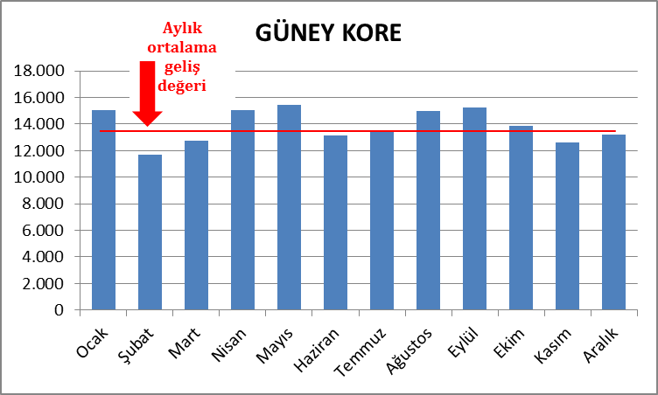
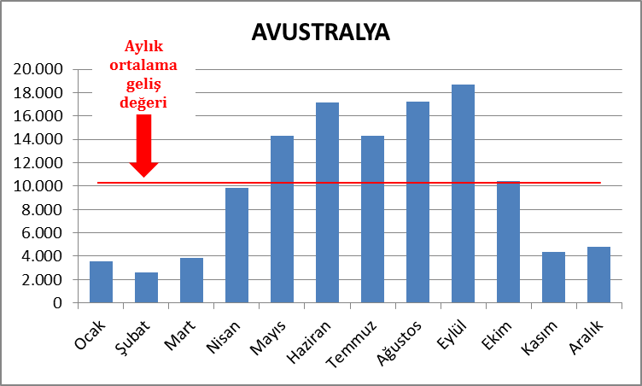
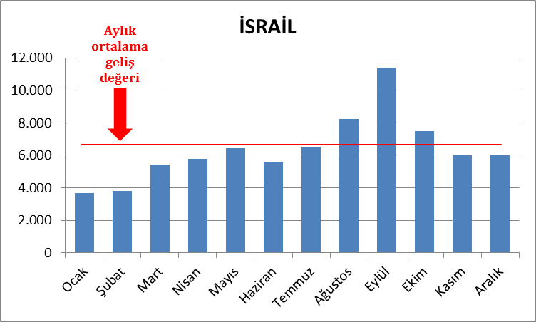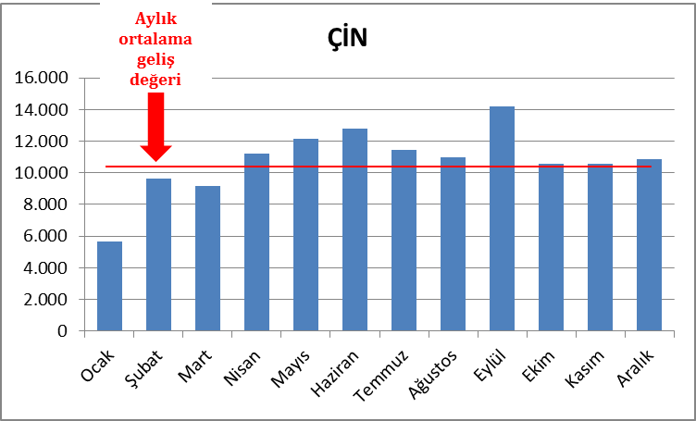
Grafik:11
( Önceki Sayfadaki Grafikte Diğer Seçeneğinde Yer Alan Ülkeler ) Tablo:4

S. No | ÜLKE İSMİ | KİŞİ S. | S. No | ÜLKE İSMİ | KİŞİ S. | S. No | ÜLKE İSMİ | KİŞİ S.
16 | GÜNEY KORE | 166.363 | 88 | MOĞOLİSTAN | 9.741 | 160 | MADAGASKAR | 198
17 | İSVEÇ | 165.539 | 89 | BANGLADEŞ | 9.583 | 161 | NAMİBYA | 178
18 | AVUSTURYA | 162.874 | 90 | ESTONYA | 9.207 | 162 | MONACO | 173
19 | İSVİÇRE | 158.296 | 91 | SUDAN | 9.071 | 163 | MACAO | 168
20 | JAPONYA | 154.723 | 92 | ŞİLİ | 9.059 | 164 | DOMİNİK | 168
21 | KAZAKİSTAN | 152.379 | 93 | UMMAN | 8.795 | 165 | ORTA AFRİKA CUM. | 166
22 | TÜRKMENİSTAN | 144.065 | 94 | KIBRIS RUM KESİMİ | 7.324 | 166 | HAİTİ | 162
23 | BELÇİKA | 131.463 | 95 | FİLİSTİN | 6.679 | 167 | GİNE - BİSSAU | 158
24 | ÇİN | 129.067 | 96 | VENEZUELLA | 6.670 | 168 | BOSTWANA | 148
25 | AVUSTRALYA | 121.170 | 97 | KENYA | 5.860 | 169 | BAHAMA | 139
26 | ÖZBEKİSTAN | 116.892 | 98 | KAMERUN | 5.539 | 170 | KAMBOÇYA | 111
27 | CEZAYİR | 114.013 | 99 | GANA | 5.083 | 171 | SEYCHELLES | 109
28 | KANADA | 110.264 | 100 | SENEGAL | 4.705 | 172 | SWAZİLAND | 98
29 | YUNANİSTAN | 109.120 | 101 | KONGO DEMOKRATİK CUM. | 4.699 | 173 | SURİNAM | 95
30 | LÜBNAN | 105.342 | 102 | LÜKSEMBURG | 4.498 | 174 | BARBADOS | 78
31 | MISIR | 102.483 | 103 | MALTA | 4.223 | 175 | BELİZE | 76
32 | KKTC | 101.267 | 104 | URUGUAY | 3.788 | 176 | FİJİ | 66
33 | ROMANYA | 100.420 | 105 | TANZANYA | 3.400 | 177 | SAİNT LUCİA | 59
34 | DANİMARKA | 91.823 | 106 | ETİYOPYA | 3.266 | 178 | EKVATOR GİNESİ | 56
35 | TUNUS | 89.315 | 107 | SOMALİ | 3.162 | 179 | CAP - VERT | 56
36 | BREZİLYA | 86.744 | 108 | EKVATOR | 3.123 | 180 | LAO DEMOKRATİK CUM. | 55
37 | KUVEYT | 85.445 | 109 | PERU | 2.947 | 181 | ANGUİLLA | 55
38 | HİNDİSTAN | 80.119 | 110 | UGANDA | 2.858 | 182 | SAİNT VİNCENT VE THE GRENADİNES | 46
39 | ÜRDÜN | 79.721 | 111 | VİETNAM | 2.673 | 183 | LESOTO | 45
40 | İSRAİL | 76.298 | 112 | BİRLEŞMİŞ MİL.ÖRGÜTÜ | 2.437 | 184 | PAPUA YENİ GİNE | 40
41 | FAS | 75.303 | 113 | COTE D'IVOİRE | 2.294 | 185 | VANUATU | 37
42 | BULGARİSTAN | 71.071 | 114 | SRİ LANKA | 2.150 | 186 | GUYANA | 35
43 | GÜRCİSTAN | 60.582 | 115 | GABON | 1.881 | 187 | GRENADA | 34
44 | KIRGİZİSTAN | 56.667 | 116 | GUETEMALA | 1.670 | 188 | KUZEY KORE | 32
45 | NORVEÇ | 55.315 | 117 | KOSTARTİKA | 1.649 | 189 | YUGOSLAVYA | 29
46 | POLONYA | 52.872 | 118 | BURKİNA FASO | 1.538 | 190 | BHUTAN | 28
47 | BİRLEŞİK ARAP EMİRL. | 52.612 | 119 | MORİTANYA | 1.456 | 191 | KİRİBATİ | 22
48 | MALAZYA | 51.670 | 120 | MALİ | 1.407 | 192 | VATİKAN | 22
49 | FİNLANDİYA | 48.418 | 121 | ANGOLA | 1.362 | 193 | ANTİGUA VE BARBUDA | 16
50 | ENDENOZYA | 47.493 | 122 | DOMİNİK CUMHURİYETİ | 1.345 | 194 | SAO TOME VE PRİNCİPE | 16
51 | MOLDOVA CUMHURİYETİ | 45.591 | 123 | NİJER | 1.323 | 195 | BERMUDA | 15
52 | SIRBISTAN | 44.898 | 124 | MARITUS | 1.215 | 196 | TUVALU | 14
53 | KOSOVA | 40.559 | 125 | PANAMA | 975 | 197 | TÜRKS VE CAİCOS ADALARI | 12
54 | GÜNEY AFRİKA | 37.806 | 126 | KOMOR | 966 | 198 | CEBELİ TARIK | 11
55 | ARJARTİN | 34.464 | 127 | LİHTEHSAYN | 896 | 199 | TONGA | 10
56 | BOSNA HERSEK | 33.807 | 128 | ZİMBABWE | 882 | 200 | PALAU | 10
57 | MACARİSTAN | 33.487 | 129 | NEPAL | 854 | 201 | FİLDİŞİ SAHİLİ | 8
58 | ÇEK CUMHURİYETİ | 33.055 | 130 | SAN MARİO | 838 | 202 | GREENLAND | 7
59 | İRLANDA | 32.397 | 131 | KÜBA | 823 | 203 | PORTO RİCO | 6
60 | PAKİSTAN | 32.022 | 132 | BOLİVYA | 763 | 204 | WAKE ADASI | 6
61 | PORTAKİZ | 30.994 | 133 | KONGO | 746 | 205 | MARSHALL ADALARI | 5
62 | BEYAZ RUSYA | 30.941 | 134 | PARAGUAY | 730 | 206 | HOLLANDA ANTİLLERİ | 5
63 | HIRVATİSTAN | 29.157 | 135 | HONDURAS | 684 | 207 | SOLOMON ADALARI | 5
64 | TAYVAN | 28.344 | 136 | CİBUTİ | 638 | 208 | SAMOA | 5
65 | FİLİPİNLER | 28.064 | 137 | GİNE | 628 | 209 | NAURU | 5
66 | ARNAVUTLUK | 27.593 | 138 | BRUNİ | 612 | 210 | FAKLAND ADALARI | 4
67 | TACİKİSTAN | 24.657 | 139 | ZAMBİYA | 578 | 211 | BURMA | 4
68 | MAKEDONYA | 23.052 | 140 | TRİNİDAD VE TOBAGO | 536 | 212 | MİCRONESİA | 3
69 | HAYMATLOS | 22.201 | 141 | ERİTRE | 524 | 213 | TARAFSIZ BÖLGE (NEUTRAL ZONE) | 3
70 | NİJERYA | 21.878 | 142 | BENİN | 516 | 214 | ANTARTİKA | 3
71 | MEKSİKA | 21.748 | 143 | ELSALVADOR | 510 | 215 | ARUBA | 3
72 | SİNGAPUR | 19.401 | 144 | GAMBİYA | 492 | 216 | ASENSION | 3
73 | TAYLAND | 18.412 | 145 | TOGO | 487 | 217 | BILINMEYEN PASAPORT | 3
74 | SLOVENYA | 18.109 | 146 | MYAMMAR | 483 | 218 | TOKELAU | 2
75 | KATAR | 17.743 | 147 | MOZAMBİK | 472 | 219 | VIRGIN ADALARI (İNG) | 2
76 | LATVİA | 17.521 | 148 | RWANDA | 468 | 220 | REUNİON | 2
77 | YENİ ZELENDA | 17.058 | 149 | SAİNT KİTS VE NEVİS | 439 | 221 | GILBERT AD | 1
78 | İZLANDA | 16.766 | 150 | LİBERYA | 429 | 222 | HEARD VE MCDONALD ADALARI | 1
79 | KOLOMBİYA | 15.873 | 151 | JAMEİKA | 415 | 223 | CHRİSTMAS ADALARI | 1
80 | BAHREYN | 15.627 | 152 | ÇAD | 399 | 224 | JAN MAYEN ADALARI | 1
81 | LİTVANYA | 15.322 | 153 | MALDİVE ADALARI | 388 | 225 | ST.PİERRE VE MİQUELON | 1
82 | SLOVAKYA | 15.312 | 154 | ANDORRA | 342 | 226 | BİRLİK | 1
83 | AFGANİSTAN | 15.128 | 155 | NİKARUGUA | 268 | 227 | WALLİS VE FUTUNA ADALARI | 1
84 | YEMEN | 14.851 | 156 | MALAVİ | 266 | 228 | COOK ADALARI | 1
85 | KARADAĞ | 14.820 | 157 | BURUNDİ | 236 | 229 | MONTSERRAT | 1
86 | ERMENİSTAN | 14.537 | 158 | MALAGAZI C. | 234 | TOPLAM: 4.600.872
87 | HONKONG | 9.904 | 159 | SİERRA - LEONE | 229

Geldikleri ülkelere göre yabancı ziyaretçi sayıları, son üç yıl değerleri, Tablo:5 te yer almaktadır. 2012 yılı ile karşılaştırdığımızda 2013 yılında sadece İran, Japonya ve Mısır‘dan gelen ziyaretçi sayısında bir azalma görülmektedir. Tablodaki diğer ülkelerden gelen ziyaretçi sayılarında ise % 10 ile 25 arası artışlar görülmektedir.

ÜLKELERE GÖRE SON ÜÇ YIL GELEN ZİYARETÇİ (OCAK-ARALIK)

Ocak-Aralık | 2013 | 2012 | 2011 | 2013/2012 | 2012/2011
ALMANYA | 1.179.397 | 1.071.427 | 986.099 | 10,1 | 8,7
RUSYA FEDERASYONU | 573.528 | 537.784 | 489.766 | 6,6 | 9,8
İNGİLTERE | 456.172 | 441.870 | 391.845 | 3,2 | 12,8
İTALYA | 437.552 | 428.927 | 407.183 | 2,0 | 5,3
FRANSA | 478.258 | 436.686 | 399.620 | 9,5 | 9,3
İRAN | 386.339 | 395.122 | 361.558 | -2,2 | 9,3
ABD | 503.019 | 485.086 | 444.894 | 3,7 | 9,0
HOLLANDA | 284.748 | 260.284 | 233.066 | 9,4 | 11,7
JAPONYA | 154.723 | 184.161 | 166.181 | -16,0 | 10,8
İSPANYA | 201.065 | 194.668 | 198.150 | 3,3 | -1,8
UKRAYNA | 246.950 | 199.245 | 154.728 | 23,9 | 28,8
AZERBEYCAN | 228.630 | 200.067 | 154.179 | 14,3 | 29,8
GÜNEY KORE | 166.363 | 140.519 | 129.222 | 18,4 | 8,7
TÜRKMENİSTAN | 144.065 | 131.247 | 134.748 | 9,8 | -2,6
BELÇİKA | 131.463 | 119.835 | 111.170 | 9,7 | 7,8
AVUSTURYA | 162.874 | 146.676 | 133.299 | 11,0 | 10,0
İSVİÇRE | 158.296 | 143.631 | 121.817 | 10,2 | 17,9
İSRAİL | 76.298 | 50.705 | 43.748 | 50,5 | 15,9
YUNANİSTAN | 109.120 | 108.315 | 106.007 | 0,7 | 2,2
ÇİN | 129.067 | 105.340 | 89.754 | 22,5 | 17,4
IRAK | 241.262 | 212.924 | 155.619 | 13,3 | 36,8
TUNUS | 89.315 | 83.264 | 56.692 | 7,3 | 46,9
LİBYA | 261.476 | 210.628 | 50.888 | 24,1 | 313,9
MISIR | 102.483 | 106.642 | 74.361 | -3,9 | 43,4
Tablo: 5

Tablo:5 te dikkatimizi çeken ülkelerden biri İsraildir. 2009 da azalmaya başlayan İsrailden gelişler bu yıl önceki yıla göre %51 lik bir artışla gerçekleşmiştir.

İSRAİL | 2013 | 2012 | 2011 | 2010 | 2009 | 2008 | 2007
Gelen Sayısı | 76.298 | 50.705 | 43.748 | 46.652 | 79.742 | 109.866 | 106.160
Önceki yıla göre değişim | 50,5 | 15,9 | -6,2 | -41,5 | -27,4 | 3,5 | 17,4
Tablo: 6

Japonya’dan gelişler de 2013 yılında bir önceki yıla göre azalmış olduğundan dikkatimizi çekmektedir. Son yedi yıllık değişim aşağıda sunulmaktadır.

JAPONYA | 2013 | 2012 | 2011 | 2010 | 2009 | 2008 | 2007
Gelen Sayısı | 154.723 | 184.161 | 166.181 | 175.412 | 133.865 | 133.707 | 153.193
Önceki yıla göre değişim | -16,0 | 10,8 | -5,3 | 31,0 | 0,1 | -12,7 | 33,4
Tablo: 7

Yıllara ve oranlara baktığımızda, ilgili tarihlerde Japonya’da çeşitli felaketler yaşandığı görülmekte ve varışları etkileyen faktörün, ilgili ülke konjonktüründen kaynaklandığı düşünülmektedir.

Örnek teşkil etmesi açısından İspanya’dan varışların son yedi yılı da aşağıda incelenmiştir:

İSPANYA | 2013 | 2012 | 2011 | 2010 | 2009 | 2008 | 2007
Gelen Sayısı | 201.065 | 194.668 | 198.150 | 200.678 | 229.181 | 211.742 | 200.737
Önceki yıla göre değişim | 3,3 | -1,8 | -1,3 | -12,4 | 8,2 | 5,5 | 24,4
Tablo: 8

İspanya’dan gelişlerde, 2009 yılından sonra sürekli bir azalma yaşanmış olup, 2013 yılında –son dört yıl göz önünde bulundurulduğunda- ilk defa bir önceki yıla göre artış kaydedilmiştir. Turizmde rakip ülkelerimizden biri olan İspanya’dan varışların uzun süredir azalmasının, ilgili ülkenin yaşadığı ekonomik durgunlukla ilgili olduğu düşünülmektedir. Böyle olmakla birlikte, 2013 yılı itibariyle, ilgili hedef pazarda toparlanma yaşandığı görülmektedir.

Grafik:12 ile belli başlı ülkelerden gelişleri çubuk grafik şeklinde karşılaştırmak olanaklıdır.

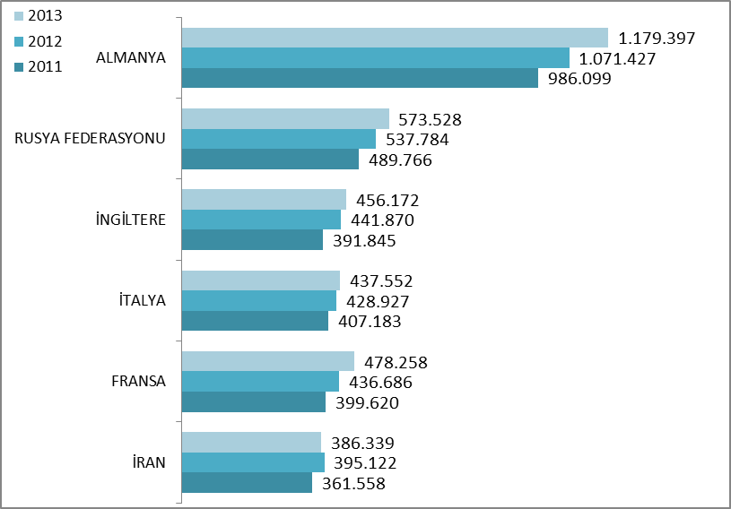
Grafik:11-a

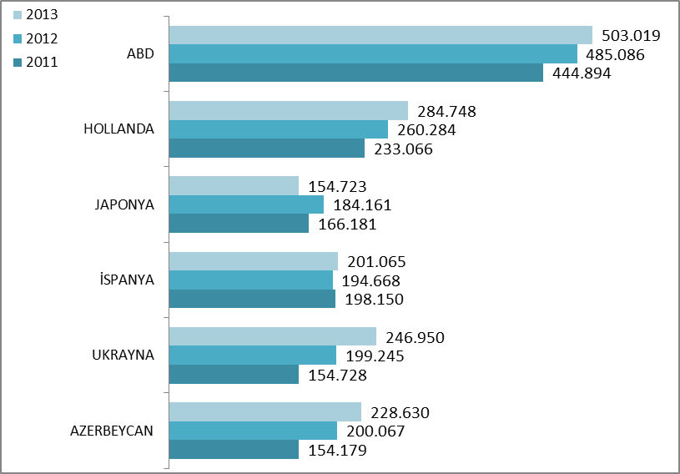
Grafik:11-b

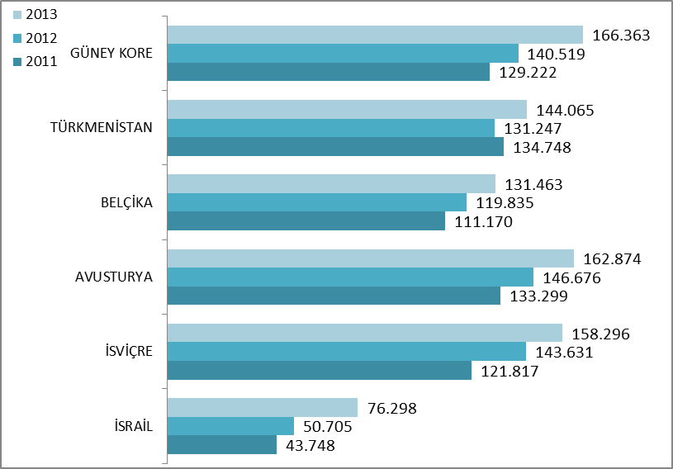
Grafik:11-c

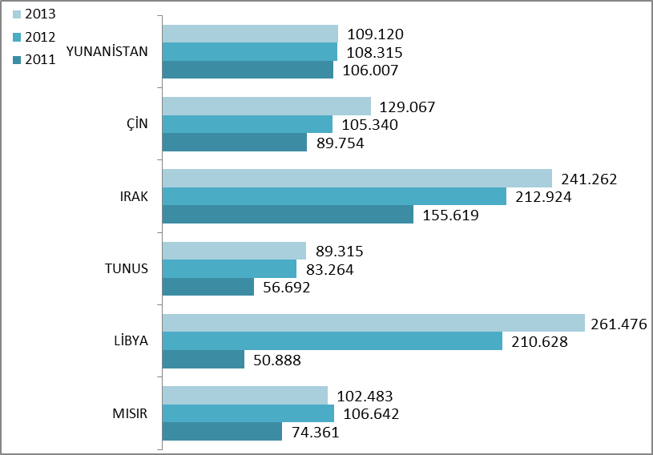
Grafik:11-d

ARAP ÜLKELERİ SON ÜÇ YIL GELEN ZİYARETÇİ

Ocak-Aralık | 2011 | 2012 | 2013 | 2012-2013 değişim %
IRAK | 155.619 | 212.724 | 241.262 | 13,4
CEZAYİR | 80.239 | 100.307 | 114.013 | 13,7
MISIR | 74.361 | 106.642 | 102.483 | -3,9
FAS | 60.391 | 70.543 | 75.303 | 6,7
LİBYA | 50.888 | 210.628 | 261.476 | 24,1
TUNUS | 56.692 | 83.264 | 89.315 | 7,3
ÜRDÜN | 64.314 | 75.231 | 79.721 | 6,0
SURİYE | 47.314 | 66.669 | 172.449 | 158,7
LÜBNAN | 96.570 | 107.053 | 105.342 | -1,6
SUUDİ ARABİSTAN | 109.131 | 168.714 | 223.150 | 32,3
KUVEYT | 39.526 | 64.301 | 85.445 | 32,9
B.A.E | 34.796 | 47.101 | 52.612 | 11,7
SUDAN | 7.130 | 7.907 | 9.071 | 14,7
YEMEN | 7.521 | 11.417 | 14.851 | 30,1
UMMAN | 5.639 | 7.541 | 8.795 | 16,6
BAHREYN | 8.865 | 12.765 | 15.627 | 22,4
KATAR | 6.963 | 12.923 | 17.743 | 37,3
FİLİSTİN | 4.401 | 5.362 | 6.679 | 24,6
 | 910.360 | 1.371.092 | 1.675.337 | 22,2
Tablo: 9

Tablo:9 da son üç yılda Arap ülkelerinden gelen ziyaretçi sayıları görülmektedir. Toplamda geçen yıla oranla %22 artış olmakla birlikte; özel durum arz eden ve %159 artan Suriye’yi ayırmamız halinde, bu oran %15 olmaktadır.

Tablo:10 da ise İstanbul’a gelen toplam ziyaretçi sayısı, Arap ülkelerinden gelen ziyaretçi sayısı ve bunların oranı görülmektedir. Görüldüğü üzere her geçen yıl bu oran artmaktadır. Burada, Arapların şehrimize olan ilgisinin ve dolayısıyla varış sayılarının yükselen bir oranda artmakta olduğunu ifade etmek olanaklıdır.

 | 2009 YILI | 2010 YILI | 2011 YILI | 2012 YILI | 2013 YILI
İstanbul | 7.509.741 | 6.960.980 | 8.057.879 | 9.381.670 | 10.474.867
Arap Ülkeleri | 698.414 | 696.679 | 910.360 | 1.371.092 | 1.675.337
ORAN: | 9,3 | 10,0 | 11,3 | 14,6 | 16,0
Tablo: 10

Aşağıdaki grafiklerde, Arap ülkelerinden gelen turist sayılarını aylık olarak görmekteyiz. Ağustos, Eylül ve Ekim ayları genellikle yoğun seyahatlerin yaşandığı aylar olarak göze çarpmaktadır.

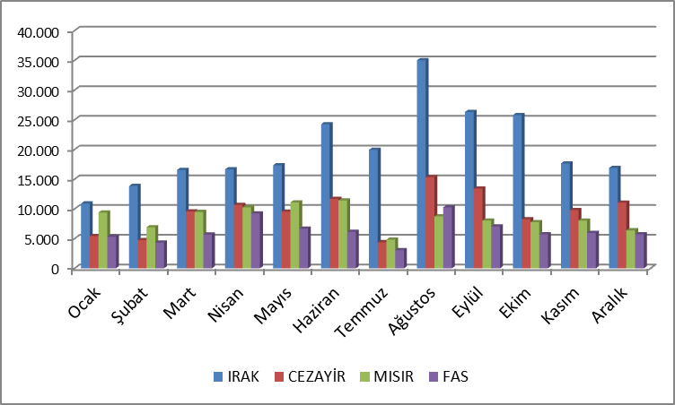
Grafik:12-a

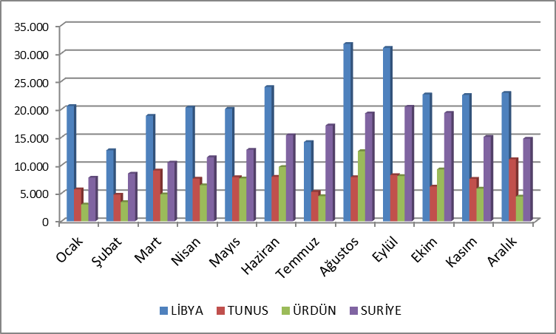
Grafik:12-b

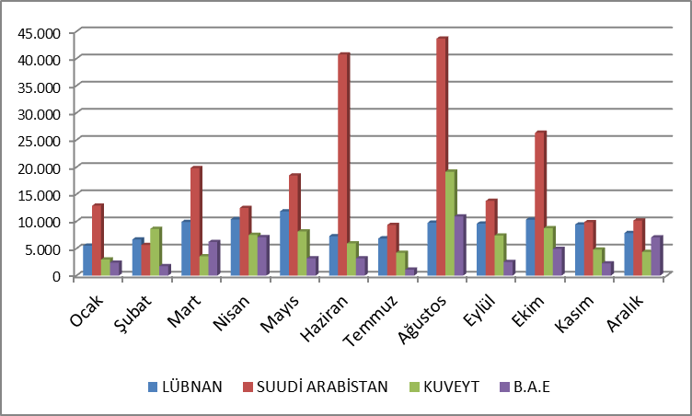
Grafik:12-c

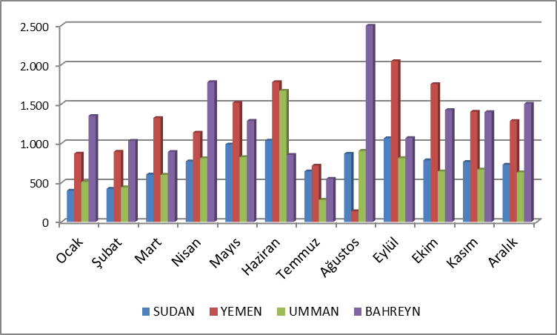
Grafik:12-d

İSTANBUL’DAKİ TURİZM SEYAHAT ACENTALARI

Acenta Grubu | Merkez | Şube | Toplam
A Grubu | 2149 | 392 | 2541
A Grubu Geçici | 17 | 2 | 19
B Grubu | 43 | 2 | 45
C Grubu | 47 | 4 | 51
 |  |  | 2656

Tablo: 10

Bilindiği üzere; A Grubu Seyahat Acentaları; Tüm seyahat acentalığı hizmetlerini ifa ederler. B Grubu Seyahat Acentaları; Uluslararası kara, deniz ve hava ulaştırma araçları ile (A) grubu seyahat acentalarının düzenleyecekleri turların biletlerini satarlar. C Grubu Seyahat Acentaları; Yalnız Türk vatandaşları için yurt içi turlar düzenlerler. Ayrıca, B ve C grubu seyahat acentaları, kendilerine A grubu seyahat acentalarınca verilen hizmeti yerine getirir ve bu acentaların ürünlerini tanıtır, pazarlar veya satar.

İstanbul’da tüm gruplar ve şubeler dahil toplam 2656 adet acenta vardır. Bunların 19 adedi geçici belgeye sahip acentadır. Grafik:13 de görüldüğü gibi Bu acentaların %95 i A grubu seyahat acentasıdır.

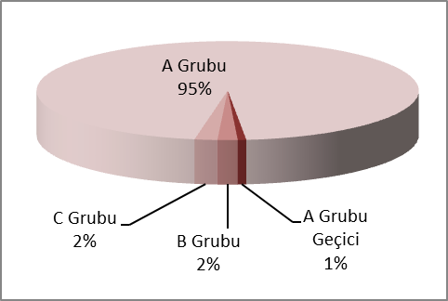
Grafik:13

KONAKLAMA TESİSLERİ

KÜLTÜR VE TURİZM BAKANLIĞI “İŞLETME BELGELİ”
YERİ | Avrupa | Anadolu | Avrupa | Anadolu | Avrupa | Anadolu | TOPLAM
TÜRÜ | Tesis Sayısı |  | Oda Sayısı |  | Yatak Sayısı |  | Yatak Sy.
Özel Tesis | 89 | 9 | 3287 | 355 | 9064 | 719 | 9783
Butik Otel | 10 | 2 | 576 | 39 | 1168 | 82 | 1250
Beş Yıldızlı Otel | 48 | 13 | 13418 | 3065 | 27507 | 6120 | 33627
Dört Yıldızlı Otel | 88 | 8 | 10227 | 715 | 20427 | 1409 | 21836
Üç Yıldızlı Otel | 87 | 13 | 5134 | 693 | 10008 | 1326 | 11334
İki Yıldızlı Otel | 41 | 5 | 1353 | 170 | 2587 | 342 | 2929
Tek Yıldızlı Otel | 7 | 1 | 309 | 19 | 587 | 38 | 625
Apart Otel | 2 | 1 | 49 | 36 | 128 | 72 | 200
Golf Tesisleri | 1 | - | 340 | - | 990 | - | 990
Pansiyon | 3 | 1 | 26 | 9 | 52 | 18 | 70
Motel | 1 | - | 32 | - | 64 | - | 64
Hostel | 1 | - | 123 | - | 166 | - | 166
 | 378 | 53 | 34874 | 5101 | 72748 | 10126 | 82874
Tablo: 11

Tablo:11 de Kültür ve Turizm Bakanlığımızdan “İşletme Belgeli” konaklama tesisleri yer almaktadır. Avrupa ve Anadolu yakası olarak ayrı ayrı belirtilmiş olan toplam 449 tesisin tamamının yatak kapasitesi toplamı 82.874’tür. İstanbul’da ayrıca Belediye belgeli konaklama tesisleri de bulunmaktadır. Bunların toplam yatak kapasitesi tahmini 70.000 civarındadır.

Toplam olarak ifade etmek gerekirse, İstanbul’daki yatak kapasitesinin 150.000 yatağın üzerinde olduğunu söyleyebiliriz.

Tablo:12 de ise Bakanlığımızdan yatırım belgesi almış olan 170 adet tesise ait değerler görülmektedir. İstanbul’da inşası devam eden toplam 49.420 yatak kapasiteli konaklama tesisi bulunmaktadır.

Geçen yıl yatırım belgeli konaklama tesislerinin sayısının 130 ve toplam yatak kapasitesinin 40.408 olduğunu hatırlarsak, bu yıl tesis sayısı olarak %31 daha fazla otel yatırımı gerçekleştiğini (yatak kapasitesi olarak da %22 daha fazla) görmüş oluruz. Bu yatırımların çoğunluğu Avrupa yakasında devam etmektedir.

KÜLTÜR VE TURİZM BAKANLIĞI “YATIRIM BELGELİ”
YERİ | Avrupa | Anadolu | Avrupa | Anadolu | Avrupa | Anadolu | TOPLAM
TÜRÜ | Tesis Sayısı |  | Oda Sayısı |  | Yatak Sayısı |  | Yatak S.
Özel Tesis | 13 | 1 | 317 | 183 | 517 | 501 | 1018
Butik Otel | 8 | 1 | 312 | 15 | 566 | 30 | 596
Beş Yıldızlı Otel | 40 | 13 | 10058 | 2998 | 21665 | 6578 | 27835
Dört Yıldızlı Otel | 46 | 11 | 6032 | 1544 | 11712 | 3160 | 14872
Üç Yıldızlı Otel | 26 | 3 | 1676 | 229 | 3347 | 450 | 3797
İki Yıldızlı Otel | 2 | 1 | 52 | 11 | 90 | 22 | 112
Tek Yıldızlı Otel | 2 | 1 | 20 | 16 | 40 | 32 | 72
Apart Otel | 1 | - | 345 | - | 1058 | - | 1058
Hostel | 1 | - | 30 | - | 60 | - | 60
 | 139 | 31 | 18842 | 4996 | 39055 | 10365 | 49420
Tablo: 12

YEME-İÇME VE EĞLENCE TESİSLERİ
KÜLTÜR VE TURİZM BAKANLIĞI “İŞLETME BELGELİ”

YERİ | Avrupa | Anadolu |  | Avrupa | Anadolu |  | TOPLAM
TÜRÜ | Sayısı |  |  | Kapasite |  |  | Kapasite
Özel Tesis | 112 | 29 |  | 18393 | 6119 |  | 24512
Lüks Lokanta | 1 | - |  | 600 | - |  | 600
1.Sınıf Lokanta | 90 | 47 |  | 22212 | 13377 |  | 35589
2.Sınıf Lokanta | 32 | 14 |  | 4895 | 1710 |  | 6605
Kafeterya | 5 | 1 |  | 535 | 175 |  | 710
Müstakil Eğlence Yerleri | 7 | 1 |  | 990 | 50 |  | 1040
Bar | 2 | 2 |  | 210 | 90 |  | 300
Günübirlik Tesisler | 9 | 7 |  | 2305 | 1347 |  | 3652
Kongre Merkezleri | 2 | - |  | - | - |  | -
Yat Limanları | 1 | - |  | - | - |  | -
Ara Toplam | 261 |  | 101 | 50140 |  | 22868 | 73008
Yüzer Lokantalar | 39 |  |  | 14121
Günübirlik Gezi Tekneleri | 56 |  |  | 10635
Ticari Yatlar | 172 |  |  | 1172
Havuzlar | 1 |  |  | -
Tüm Toplam | 630 |  |  | 98.936
Tablo: 13

Tablo:13 de Kültür ve Turizm Bakanlığından “İşletme Belgeli” Yeme – İçme ve Eğlence Tesisleri yer almaktadır. Bunların toplam kapasitesi 98.936 kişidir. Bu kapasitenin 25.928 kişilik kadarı Yüzer Lokantalar, Günübirlik Gezi Tekneleri ve Ticari Yatlar olarak belgelendirilen deniz taşıtlarına aittir.

Tablo:14 de ise Bakanlığımızdan yatırım belgesi almış olan tesislerin sayıları görülmektedir. İstanbul’da inşası devam eden toplam 1.340 kişi kapasiteli Yeme – İçme ve Eğlence Tesisi bulunmaktadır.

KÜLTÜR VE TURİZM BAKANLIĞI “YATIRIM BELGELİ”

YERİ | Avrupa | Anadolu | Avrupa | Anadolu | TOPLAM
TÜRÜ | Sayısı |  | Kapasite |  | Kapasite
1.Sınıf Lokanta | 3 | 2 | 717 | 310 | 1027
Yat Limanları | 2 | - | - | - | -
Toplam | 5 | 2 | 717 | 310 | 1.027
Tablo: 14

